 | Pædagogisk læreplan for | 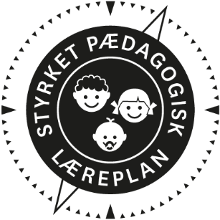
  - Pædagogisk læreplan for
  - Børnehuset Lindelund
  - 2020-20212020-2021


Den pædagogiske læreplan udgør rammen og den fælles retning for vores pædagogiske arbejde med børnenes trivsel, læring, udvikling og dannelse. Læreplanen er et levende dokument, som kort beskriver vores pædagogiske overvejelser og refleksioner med eksempler, der er retningsgivende for det daglige pædagogiske arbejde.

Om skabelonen

Denne skabelon henvender sig til jer, som er ledere og pædagogisk personale i dagtilbud. Formålet med skabelonen er at inspirere og understøtte udarbejdelsen af jeres lokale pædagogiske læreplan.  Den grundlæggende ramme for udarbejdelsen af den pædagogiske læreplan er dagtilbudsloven med tilhørende bekendtgørelse, der er omsat i Børne- og Socialministeriets publikation Den styrkede pædagogiske læreplan, Rammer og indhold, 2018. Det er hensigten, at I skal bruge publikationen, når I arbejder med skabelonen.  Skabelonen indeholder alle de lovmæssige krav til at udarbejde den pædagogiske læreplan. Samtidig understøtter skabelonen jeres overvejelser vedrørende den løbende dokumentation og evaluering af arbejdet med den pædagogiske læreplan.  Den pædagogiske læreplan udgør rammen og den fælles retning for det pædagogiske arbejde med børnenes trivsel, læring, udvikling og dannelse, hvor legen er grundlæggende, og børneperspektivet er tydeligt. Jeres konkrete læreplan giver jer en ramme til at arbejde systematisk med at planlægge, følge op på og videreudvikle kvaliteten i det pædagogiske læringsmiljø i jeres dagtilbud i forhold til jeres børnegruppe.  Inden for de krav, der følger af dagtilbudsloven, er det op til jer at beslutte, hvordan I konkret vil arbejde med den pædagogiske læreplan. Jeres læreplan skal være et dynamisk og meningsfuldt dokument, som peger fremad, og som I kan bruge aktivt i den løbende udvikling af den pædagogiske kvalitet og jeres pædagogiske praksis. |  | 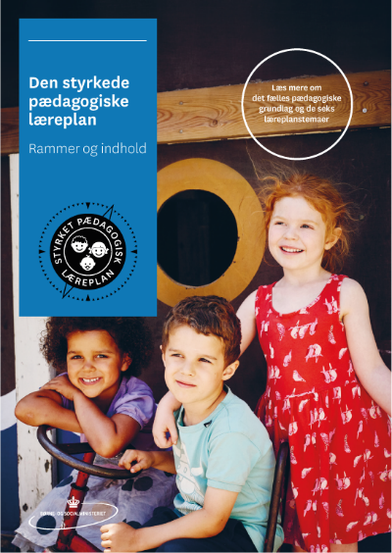  Den styrkede pædagogiske læreplan, Rammer og indhold  Brug af skabelonen  Når I udfylder skabelonen, skal I klikke på skrivefeltet. I kan fremhæve tekster og indsætte billeder.  I kan slette denne side ved at markere teksten og billedet og trykke delete. I kan også slette den sidste side, hvis I ønsker det.

Ramme for udarbejdelse af den pædagogiske læreplan
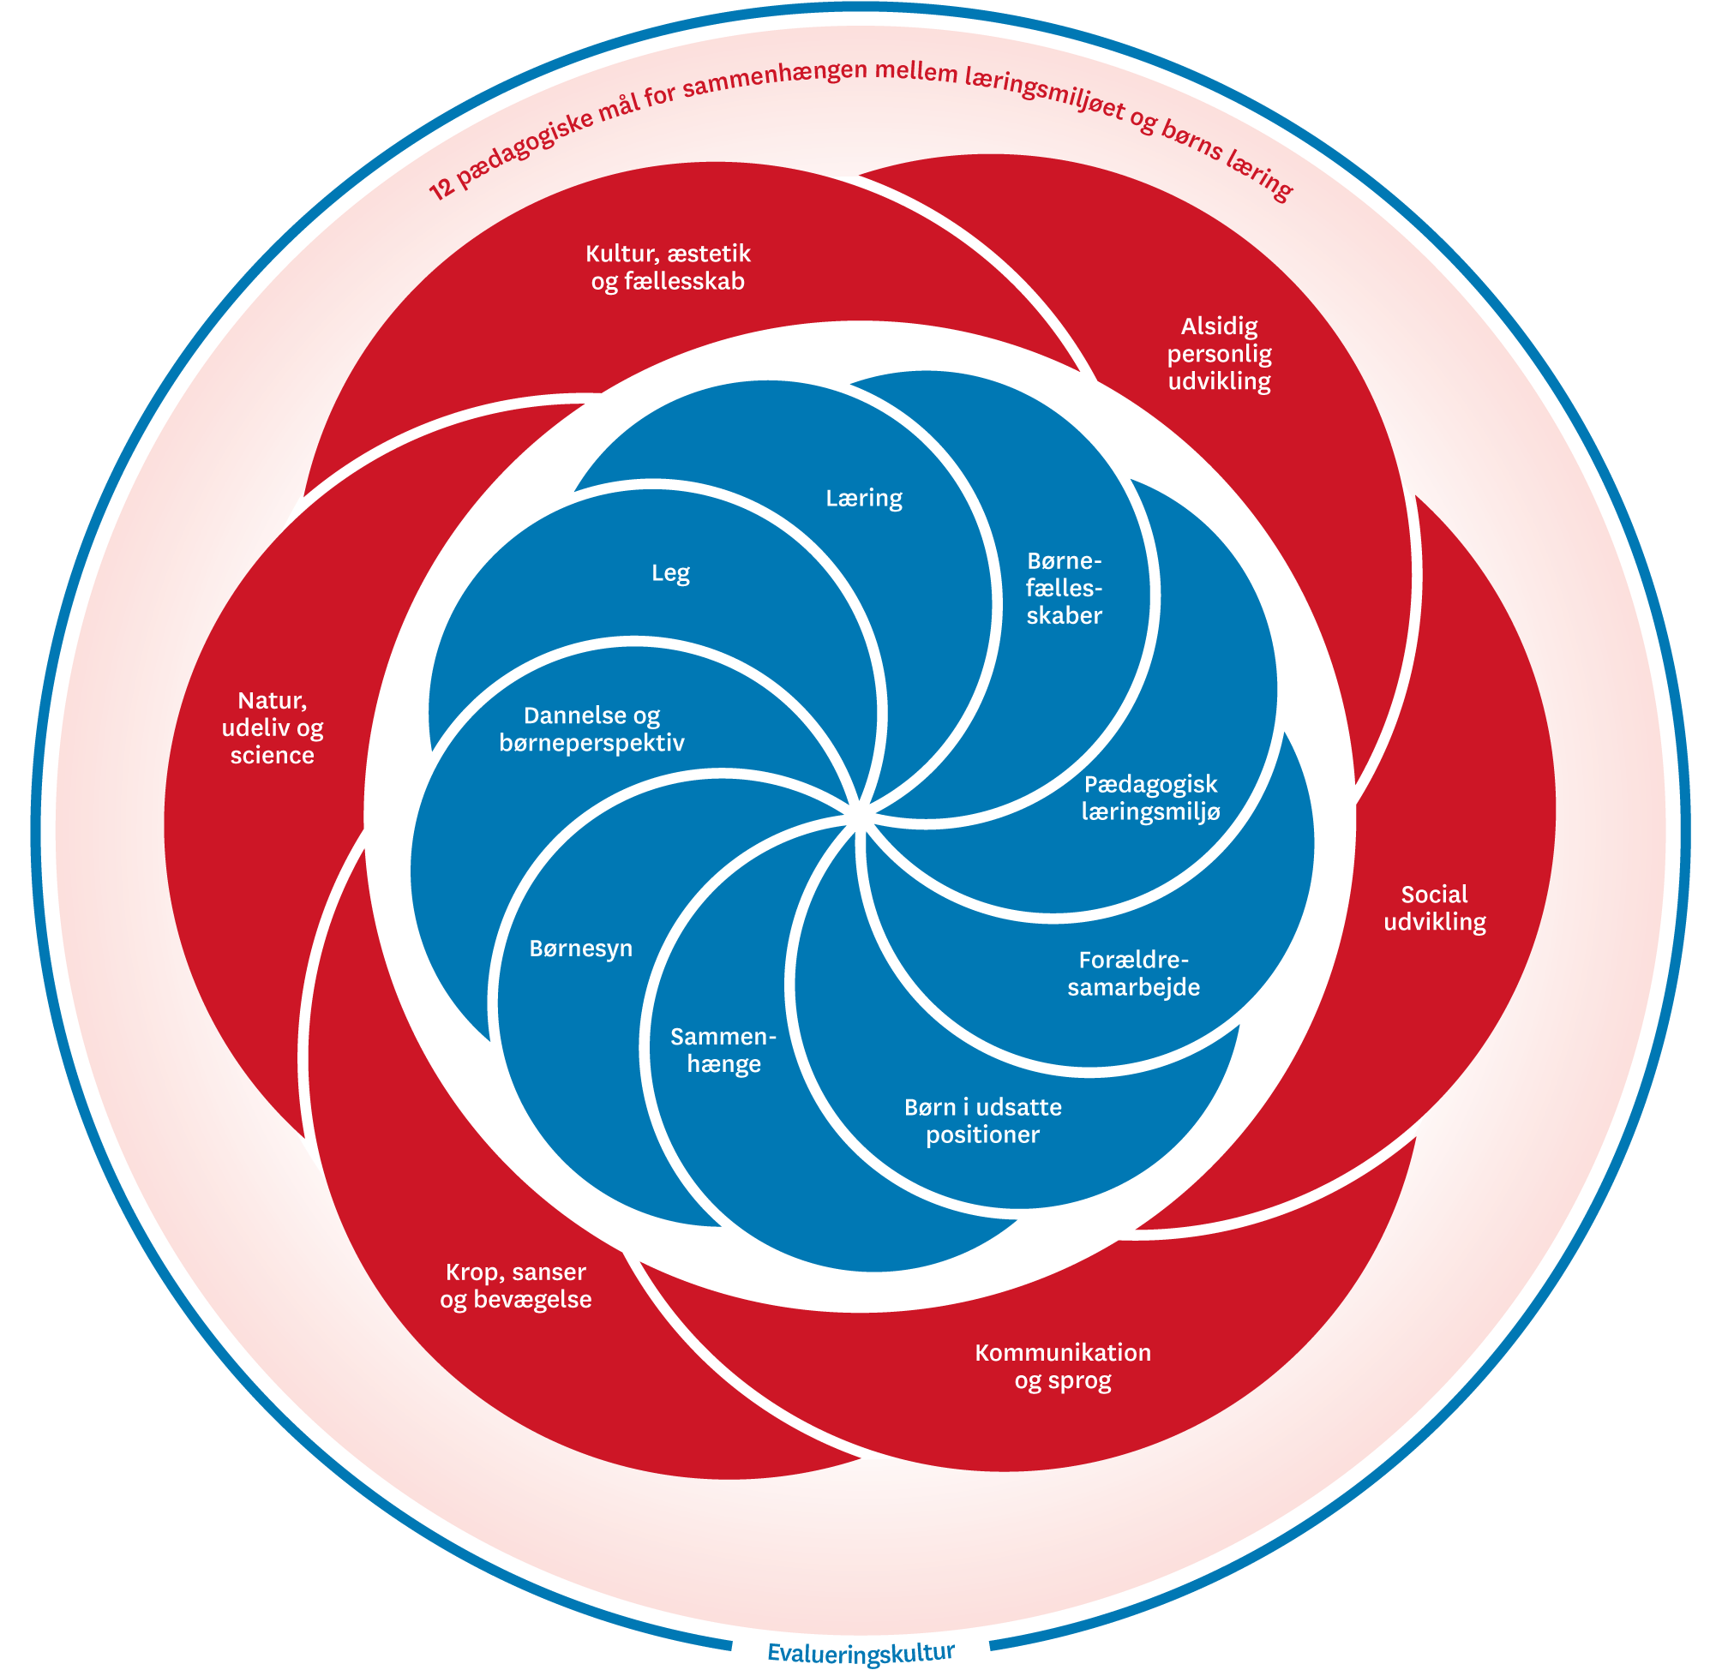

Den pædagogiske læreplan udarbejdes med udgangspunkt i det fælles pædagogiske grundlag samt de seks læreplanstemaer og de tilhørende pædagogiske mål for sammenhængen mellem det pædagogiske læringsmiljø og børns læring.
Rammen for at udarbejde den pædagogiske læreplan er dagtilbudsloven og dens overordnede formålsbestemmelse samt den tilhørende bekendtgørelse. Loven og bekendtgørelsen er udfoldet i publikationen Den styrkede pædagogiske læreplan, Rammer og indhold. Publikationen samler og formidler alle relevante krav til arbejdet med den pædagogiske læreplan og er dermed en forudsætning for at udarbejde den pædagogiske læreplan. Derfor henvises der gennem skabelonen løbende til publikationen. På sidste side i skabelonen er der yderligere information om relevante inspirationsmaterialer.

Hvem er vi?
Her beskriver vi kort vores stamoplysninger, pædagogiske profil og lokale forhold. Det kan for eksempel være børnegruppens sammensætning og forskellige forudsætninger, de fysiske rammer, geografisk placering og andre ting, der har betydning for vores pædagogiske arbejde.
Børnehuset Lindelund
Gillesager 260, 2605 Brøndbyøster
Tlf.: 4328 6230
Email: lindelund@brondby.dk
Leder: Susanne Holst, Stedfortræder: Maria S. Jespersen
Personalesammensætningen: 1 leder, 1 stedfortræder, 15 pædagoger, heraf 2 uddannede sprogvejledere og en cand.pæd. i pædagogisk filosofi. Derudover 4 pædagogmedhjælpere, 1 pædagogstuderende og 1 ernæringsassistent
Personalet har forskellige uddannelser, kurser og erfaringer i bagagen, som kvalificerer dem til at arbejde som (familie)coach, med sprogstimulering, inklusion, aktionslæring, tegn til tale, (sanse)motorik, filosofi, musik, natur, kreative udtryksformer, hygiejne m.m.

Åbningstider:
Mandag-Torsdag 6.30-17.00
Fredag: 6.30-16.30

Vi er et integreret børnehus, der er normeret til 78 børn, fordelt på 2 børnehavegrupper og 2 vuggestuegrupper. Huset er indrettet i 2 afdelinger med en børnehavegruppe og en vuggestuegruppe i hver afdeling. Fra september til og med april dannes der en fælles gruppe med de kommende skolebørn. Vi benytter alle husets rum, vores store rytmikrum Oasen og gangarealerne til mange aktiviteter. Vi har en stor overskuelig legeplads, med gode motoriske udfordringer. En del af legepladsen kan skærmes af for at give vuggestuebørnene mere tryghed og ro.
Vi har valgt at placere en vuggestuegruppe lige ved siden af en børnehavegruppe. Personalet arbejder tæt sammen fx i ydertimerne og ved sygdom, og derved oplever børnene en tryg overgang fra vuggestue til børnehaven.
Vi arbejder bevidst med målet, at samarbejdet mellem forældre og personale er godt for at skabe tryghed for både børn og forældre.

Huset ligger i et område defineret af blandt andet etagebyggerier, kulturel mangfoldighed, skov og mange legepladser, som vi kan drage nytte af. Huset ligger tæt ved Rødovre S-togstation, som gør det nemt at komme ud på længere ture.
Vi lægger vægt på, at børnene tilbydes mange oplevelser, kammeratskaber i legegrupper, bevægelsesudfordringer samt sund kost tilberedt i eget hus. Derved ønsker vi at give børnene optimale udviklingsmuligheder.
De voksne er en god blanding af personale, der har været i huset i mange år og derved skaber stabilitet, samt nyansatte og nyuddannede voksne, der bibringer huset ny inspiration og viden. Vores værdier kommer til udtryk i vores ressourcefordeling og planlægningen af vores dagligdag. Vi arbejder projektorienteret, og vi har fokus på at gøre brug af den enkelte pædagogs interesser og ressourcer hvilket er til gavn for hele huset. En pædagog, der brænder for en aktivitet er til stor inspiration for både børn og kollegaer. Vi har ansat en pædagog, der udelukkende arbejder med sprogstimulerende aktiviteter for børn i mindre grupper.
Institutionen deltager i Brøndby Kommunens udviklingsprojekt: ”tidlig indsats i vuggestuen”. Dette projekt søger at styrke grundlaget for at mindske betydningen af negativ social arv gennem målrettede sociale og tværfaglige indsatser i institutionen. Der arbejdes med børnenes livsduelighed der defineres som ”de personlige, sociale og faglige egenskaber og kompetencer der i samspil bidrager til en persons evne til at håndterer udfordringer, fungerer alene såvel som i fællesskaber og udvikler sig i mødet med omverden”.
Gennem dette projekt arbejdes der med mål for 3 større temaer:
1) Børns sprogudvikling.
2) Børns personlige og sociale udvikling.
3) Forældresamarbejdet.

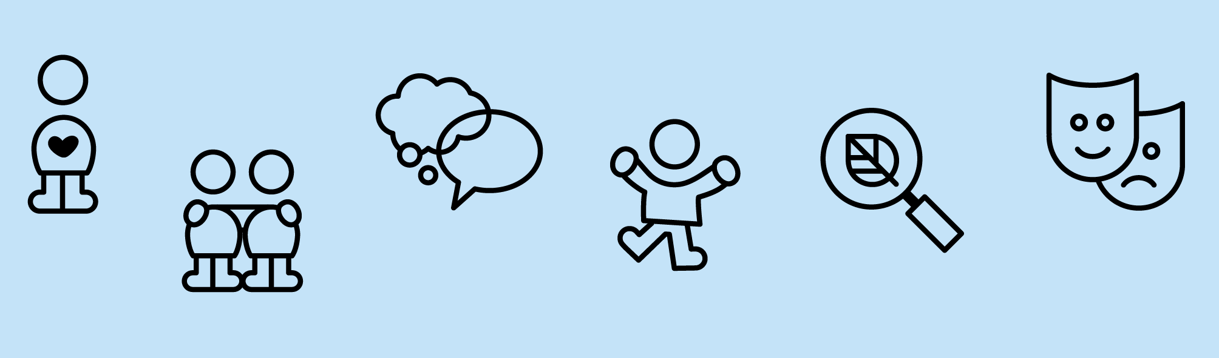

Pædagogisk grundlag | 

”Den pædagogiske læreplan skal udarbejdes med udgangspunkt i et fælles pædagogisk grundlag.”
”Det pædagogiske grundlag består af en række fælles centrale elementer, som skal være kendetegnende for den forståelse og tilgang, hvormed der skal arbejdes med børns trivsel, læring, udvikling og dannelse i alle dagtilbud i Danmark.”
”De centrale elementer er:
- Børnesyn. Det at være barn har værdi i sig selv.
- Dannelse og børneperspektiv. Børn på fx 2 og 4 år skal høres og tages alvorligt som led i starten på en dannelsesproces og demokratisk forståelse.
- Leg. Legen har en værdi i sig selv og skal være en gennemgående del af et dagtilbud.
- Læring. Læring skal forstås bredt, og læring sker fx gennem leg, relationer, planlagte aktiviteter og udforskning af naturen og ved at blive udfordret.
- Børnefællesskaber. Leg, dannelse og læring sker i børnefællesskaber, som det pædagogiske personale sætter rammerne for.
- Pædagogisk læringsmiljø. Et trygt og stimulerende pædagogisk læringsmiljø er udgangspunktet for arbejdet med børns læring.
- Forældresamarbejde. Et godt forældresamarbejde har fokus på at styrke både barnets trivsel og barnets læring.
- Børn i udsatte positioner. Alle børn skal udfordres og opleve mestring i lege og aktiviteter.
- Sammenhæng til børnehaveklassen. Sammenhæng handler blandt andet om at understøtte børns sociale kompetencer, tro på egne evner, nysgerrighed mv.
”Loven fastsætter, at alle elementer i det fælles pædagogiske grundlag skal være udgangspunkt for arbejdet med den pædagogiske læreplan og dermed det pædagogiske arbejde med børns læring i dagtilbud.”
”Nogle elementer i form af fx børnesynet skal altid være til stede i det pædagogiske læringsmiljø, mens andre elementer som fx arbejdet med at skabe en god overgang til børnehaveklassen kan være mere til stede i nogle sammenhænge end andre.”
Den styrkede pædagogiske læreplan, Rammer og indhold, s. 14

Børnesyn, Dannelse og børneperspektiv, Leg, Læring og Børnefællesskaber  Først forholder I jer til de fem elementer:  - Børnesyn  - Dannelse og børneperspektiv  - Leg  - Læring  - Børnefællesskaber.  I kan beskrive elementerne samlet eller hver for sig. | 
De øvrige elementer i det pædagogiske grundlag skal ifølge loven fremgå særskilt af den pædagogiske læreplan. Disse elementer forholder I jer til lidt senere.
Den styrkede pædagogiske læreplan, Rammer og indhold, s. 15

Hvordan kommer de fem centrale elementer fra det fælles pædagogiske grundlag til udtryk hos os og bliver omsat i vores hverdag sammen med børnene?
Børnesyn
I børnehuset Lindelund vægter vi ligeværd, et anerkendende børne- og voksensyn og respekt højt.
Vi ser børnene som selvstændige personligheder med masser af ressourcer og mulighed for udvikling med kyndig støtte fra voksne. Børn er derigennem afhængige af omsorg og støtte fra deres familie og fra de voksne, som de møder hos os.
Vi arbejder med anerkendelse, respekt, ligeværd, nærvær og omsorg gennem arbejdet med vores børn. For os er det vigtigt at hvert barn oplever at være trygge, deltagende, værdsatte aktører i deres eget og andres liv, samt at de er en del af et meningsfuldt fælleskab, hvor alle har lige stor værdi. Derudover er vores børnesyn præget af hensyntagen til børnenes unikke karaktertræk, og derigennem forskellene i udviklingstempo og niveau.
Dannelse og børneperspektiv
Det danske børnesyn ser vi som en stor værdi i sig selv. Derfor er det vigtigt at barnet får lov til at være barn, samt at børnene får lov til at være forskellige og dermed kan have brug for at udvikle sig i forskellige tempi. Vi har stor fokus på, at der bliver draget omsorg for barnet, at børnene bliver stimuleret og udfordret i deres dagligdag, og at de bliver set og hørt. Vi skaber rammer, hvor børn bliver medinddraget i beslutningsprocesser. I dannelsen arbejder vi også med respekt for andres liv. Når alt dette sker, vil barnets trivsel, dannelse og udvikling tage form.

Vores syn på dannelse i børnehuset Lindelund er formet af ovennævnte børnesyn. Herigennem understøtter dette børnesyn den almene dannelse gennem trygge relationer, læring i hverdagen og gode relationer til faste voksne på stuerne. Relationer kommer børnene til at skulle forholde sig til hele deres liv, derved er disse af yderste vigtighed for barnets videre færd.
Dannelsen er for os den formgivning der foregår gennem vuggestue, børnehave, den videre rejse til skolen , hvorunder barnet oplever en tiltagende mestring af nye redskaber og udvikler (relations)kompetencer . SiBarnet skal have en historie om sig selv, hvad det kunne da det var mindre, hvad det kan nu, og hvad det givetvis kommer til at kunne. Denne barnets fortælling ser vi som en vigtig del af barnets dannelse og selvforståelse i mødet med verden, men også en respekt for andres liv og værdi på lige fod med dets egen.

Leg
Legen er centrum i barnets erfaringsdannelse i relation til verden, hvad enten det er struktureret leg fra den voksnes side eller sporadisk opstået leg fra barnets. Vi har fokus på, at legen er baseret på lyst, kreativitet og valgmuligheder, der skaber mening for barnet. Legen er en stor del af dagen i et dagtilbud, hvorfor legen har også stor betydning for barnets læring samt udvikling. Det er fx gennem legen, at fantasien, sprog, nysgerrighed, sociale kompetencer, selvværd og identitet udvikles hos det enkelte barn. Derfor lægger vi vægt på, at barnets selvopfundne spontane lege bliver anerkendt og respekteret som en del af dagligdagen. Samtidig er det vigtigt, at vi som personale er opmærksomme på også at rammesætte lege, hvor legefællesskaber kan udvikle sig. Hermed legefællesskaber der understøtter, at alle børn får mulighed for at prøve forskellige roller og færdigheder, samt hvor alle børn får en oplevelse af at have været og være en del af et fællesskab.

Læring
Vores udgangspunkt er, at børn lærer på mange forskellige måder. Det sker ved at prøve forskellige ting af med kroppen og sanser, eller ved at børnene stiller spørgsmål til emner og undrer sig. Læring opstår også når børn bliver mødt af spørgsmål og udfordringer, som de ikke er vant til, eller får mulighed for at arbejde med og udforske materialer, som de ikke har prøvet at arbejde med. Der er en masse læring i kommunikationen, samspillet og fællesskabet med de andre børn og voksne. Læringen hos os sker også i at fejle, være usikker og slippe fantasien løs. Derfor sørger vi for at give børnene det trygge læringsmiljø, hvor de i en god atmosfære oplever sig set og hørt. Hvor vi er synlige rollemodelle, der guider, inspirerer med viden, ord, kropssprog og ansporer til handling.
Læring (Knud Illeris, Læring, 2015) anskues som være bestående af minimum tre komponenter:
1) Indhold
Indhold skal være tilpasset barnet eller børnegruppen på tværs af alder eller aldersinddelt i børnefælleskaber med henblik på at understøtte udvikling af egenskaber, kompetencer eller værktøjer der bringer barnet eller børnegruppen nærmere et endnu distanceret endemål- livsmestring. Dette kunne fx være arbejde med trafik rettet mod, at barnet skal kunne begå sig bedre i trafikken.

2) Drivkraft
De voksne skal have syn for at understøtte drivkraften i læring eller samspilsrelationer centreret om indholdet der søges tillært. Dette kunne være gennem arbejde med nærmeste zone for udvikling, hvor barnet skridt for skridt rykker sig i den rigtige retning, men uden at blive påkrævet noget, som barnet ikke er klar til at begive sig i kast med endnu. Herigennem søges barnet at holdes motiveret, hvor forbedret modtagelighed for erfaringsdannelse og derigennem læring er resultatet.

3) Samspil
Samspilsrelationen i et socialt felt er den vigtigste del. Denne er nødvendig, da barnet i samspillet med sin omverden italesætter eller gestikulerer vedr. brug for hjælp og støtte i sin færden. Derfor er disse målrettet at være trygge, stabile og præget af glæde. Barnet skal opleve at være værdsat og have indflydelse i dets eget verdenssyn – også når den krydses med voksnes syn på verden. Samspillet og kvaliteten af dette er af yderste vigtighed for barnets udvikling og trygge færd i børnehuset Lindelund.

Børnefællesskaber
I Børnehuset Lindelund indgår barnet dagligt i fællesskaber med deres venner og os pædagoger. Det er dem, der er til stede, som er med til at skabe rum for læring, leg og udvikling for det enkelte barn. Vi giver plads til hvert enkelt barn for hvert barn har brug for at prøve sig selv af i forskellige positioner. Fx ved at være den, der aktivt deltager, kan vise initiativ i forskellige situationer, kan danne nye relationer til andre børn og andet.
Via børnefællesskaberne lærer børnene at lege på tværs af deres køn, alder og familiebaggrunde. I legefællesskabet øves der på at kunne respektere andre børns input og værdi(er). Det er vores opgave som personale at skabe en fin balance mellem det enkelte barn og fællesskabet i børnehuset, samt at hjælpe børn i udsatte positioner ind i et børnefællesskab med inklusionens værktøjer.

Pædagogisk læringsmiljø  ”Det skal fremgå af den pædagogiske læreplan, hvordan det enkelte dagtilbud hele dagen etablerer et pædagogisk læringsmiljø, der med leg, planlagte vokseninitierede aktiviteter, spontane aktiviteter, børneinitierede aktiviteter samt daglige rutiner giver børnene mulighed for at trives, lære, udvikle sig og dannes.  Det pædagogiske læringsmiljø skal tilrettelægges, så det inddrager hensynet til børnenes perspektiv og deltagelse, børnefællesskabet, børnegruppens sammensætning og børnenes forskellige forudsætninger.”  Den styrkede pædagogiske læreplan, Rammer og indhold, s. 22-23 | 

Hvordan skaber vi hele dagen et pædagogisk læringsmiljø, der giver alle børn mulighed for at trives, lære, udvikle sig og dannes?
Børnene modtages i Lindelund af en voksen, der tager imod beskeder fra hjemmet, som er væsentlige for barnets trivsel. Hvis barnet ikke selv er i stand til at gå i gang med en leg eller aktivitet, hjælper den voksne barnet. Når de fleste børn er kommet, samles børnene enten omkring et lille måltid i vuggestuen eller en samling i børnehaven, hvor børnene kan fortælle om deres oplevelser og blive informeret om, hvad planen er for aktiviteter resten af dagen. Samling er for os en vigtig del af det at være sammen på, da vi her har mulighed for at fordybe os eller undersøge noget sammen. Det kan være en bog, et tema eller en masse sange, som børnene har en fascination af.
Vi deler ofte børnene ind i grupper, der får mulighed for enten at lege eller deltage i udvalgte aktiviteter. Det kan fx være en tur ud af huset, sprogaktiviteter eller et rytmik-/danseforløb. Aktiviteter kan også være oplevelser, der er projektorienterede og fokuserer på et bestemt emne, såsom insekter, køretøjer, trafik, farver etc., hvoraf niveauet i emnebearbejdelsen vil være afstemt aldersgruppens udvikling.
Vi har fokus på, at vi tilbyder aktiviteter, der udvikler børnene og giver dem nye input, som de kan tage med videre og efterfølgende kan lade være udgangspunkt for nye spontane lege og aktiviteter. Børnene bliver skiftevis involveret i praktiske gøremål, såsom at dække bord til frokost eller luge under frugtbuskene på legepladsen. Vi har fokus på læringspotentiale under måltiderne og i garderoben, hvor vi sætter forskellige mål for børnene, fx at blive mere selvhjulpne eller at hjælpe hinanden. Børnene kommer ud og lege på legepladsen efter frokost, hvor de får mulighed for at mødes og lege med kammerater fra de andre stuer. Vi ser legepladsen som det sjette rum, som giver mulighed for læring på lige fod med stuerne. Hvis vejret er for koldt eller for varmt sluttes dagen igen på stuen med leg eller aktiviteter.

Vi arbejder med indretningen af legemiljøerne ved at skabe et inde- og udemiljø der opfordrer til barnets indspark med rum i rummene, kroge, farver og sanseplader. På den måde støttes der op om og anspores til forskellige udfoldelser. Nogle rammer indbyder til fordybelseslege, mens andre indbyder til vilde lege. Vi ændrer bevidst på indretningen for at fremme varierende lege og aktiviteter. Vores mål er at skabe mulighed for, at barnet kan gå på opdagelse på egen hånd, men stadig med en voksendefineret tryg ramme at støtte sig til.
Da leg er så væsentlig i børnenes dannelse og læring, arbejder vi med at udvikle børnehusets legekultur, inspireret af bogen ”Kom ind i Legen!” af Kristina Avenstrup og Sine Hudecek, med fælles legemanuskripter som pædagogisk metode.
Alle stuer arbejder med et årshjul og månedsplaner, der fortæller hvilke projekter de forskellige stuer har fokus på den pågældende måned. Projekterne tager udgangspunkt i læreplanstemaerne og integrerer principperne om at tage udgangspunkt i børnenes ressourcer og tilbyde dem aktiv læring som de voksne har tilrettelagt for grupper af børn.

Samarbejde med forældre om børns læring  ”Det skal fremgå af den pædagogiske læreplan, hvordan dagtilbuddet samarbejder med forældrene om børns læring.”  Den styrkede pædagogiske læreplan, Rammer og indhold, s. 24-25 | 

Hvordan samarbejder vi med forældrene om barnets og børnegruppens trivsel og læring?
Vores udgangspunkt er at forældre kender deres barn bedst og har ansvaret for børnenes opdragelse og trivsel, samt at vi har et fælles ansvar i de år, hvor børnene er i vores børnehus.
Vi ønsker et åbent, anerkendende, respektfuldt og gensidigt forhold mellem forældrene og os – både for børnenes, forældrenes og vores skyld. Vi tilbyder forældre et møde med lederen eller en voksen fra stuen med en rundvisning i huset, inden barnet starter hos os. Med øget fokus på forældresamarbejdet i projektet ”Tidlig indsats i vuggestuen”, tilbyder vi også hjemmebesøg inden opstart i vuggestuen. I dette første dialogmøde forventningsafstemmer vi med hinanden. Her vil vi åbent præsentere forældrene for vores forventninger til dem, og vi vil lytte aktivt til forældrenes forventninger til os.
Forældrene får oplysning om, at de kan få vejledning og råd i forhold til deres barns udvikling. De bliver oplyst om de ressourcer vi i fællesskabet kan trække på, såsom teamet fra PPR med sundhedsplejersken, diætisten, talepædagogen, ergoterapeuten, psykologen og familiehuset. Derudover får forældrene en opdateret brochure med svar på praktiske spørgsmål, såsom ferielukning, skiftetøj, kost mm.

Vores forældresamarbejde er derefter præget af at:
- vi, i samarbejde med forældrene, laver en indkøringsplan for barnets opstart i børnehuset.
- vi gør hvad vi kan for at forældrene oplever samarbejdet som ligeværdigt, åbent og trygt.
- vi tilstræber at forældrene opnår en følelse af tryghed hos os ved at lytte til forældrene og være imødekommende ved aflevering- og afhentningstidspunkter.
- vi prioriterer tid til, at forældre og personale kan tale med hinanden og netop drøfte barnets udvikling og læring på planlagte forældrekonsultationer. Her tager vi udgangspunkt i læreplanen, evalueringer og observationer.
- forældrene efter aftale kan få en samtale, når de har behov for det.
- vi informerer om, hvad børnene oplever i hverdagen blandt andet via opslag, og vi arbejder på at medinddrage forældrene i lignende aktiviteter derhjemme, fx læse bøger om emner, der optager børnene.
- vi indkalder til et møde ved barnets overgange til børnehaven og skolen, så forældrene får indblik i den nye ramme med de nye forudsætninger, som deres barn kommer i.
- ved bekymring om et barns trivsel eller udvikling, udarbejder vi en handleplan efter Brøndby kommunes anvisninger i samarbejde med forældrene.

Børn i udsatte positioner  ”Det skal fremgå af den pædagogiske læreplan, hvordan det pædagogiske læringsmiljø tager højde for børn i udsatte positioner, så børnenes trivsel, læring, udvikling og dannelse fremmes.”  Den styrkede pædagogiske læreplan, Rammer og indhold, s. 26 | 

Hvordan skaber vi et pædagogisk læringsmiljø, der tager højde for og involverer børn i udsatte positioner, så børnenes trivsel, læring, udvikling og dannelse fremmes?
Et fundamentalt princip i arbejdet med børn og unge er at børnene skal føle sig inkluderet i sociale og faglige fællesskaber i en vedvarende proces. Det pædagogiske læringsmiljø har stor betydning for alle børn i institutionen, men børn i udsatte positioner kan have brug for særlig opmærksomhed. At befinde sig i en udsat position kan være midlertidig eller af en mere kompleks karakter. Disse børn har brug for voksne som evner at skabe en tryg, genkendelig og forudsigelig hverdag. Dette betyder at hverdagen kræver en planlægning, som gør det nemt for disse børn at kunne aflæse denne. De har brug for voksne som på en rolig, anerkendende og empatisk måde er nærværende tilstede med børnene. Voksne som evner at se hvert enkelt barns styrker, kompetencer samt har fokus på disse i samspillet med barnet. Derved støttes barnets selvbillede positivt, hvorigennem udviklingen af en stærk selvfølelse fremmes. Her er det rigtig vigtigt, at børnene oplever voksne som støtter, guider og ser børnenes initiativer, så de oplever at være en betydningsfuld del af børnefællesskabet sammen med de øvrige børn. En del af disse børn har også brug for særlig guidning i forhold til selv at kunne rumme og håndtere almindelige hverdagsting, som at kunne tage tøj af og på, øse mad op, rydde op mv. Ligeledes har en del af disse børn brug for voksne, som har øget fokus på børnenes sproglige udvikling, begrebsforståelse og som evner at støtte op om disse.
I vores tilgang til leg har vi voksne særligt øje for at støtte de børn, der har brug for hjælp til at komme ind i legefælleskabet med andre børn. Dette fx ved at guide barnet ind i en til-barnet-opfundet rolle i legen, og derefter guide barnet videre i rollen for på denne måde at støtte barnet til at opleve et meningsfuldt samspil med sine venner.
Vi arbejder inkluderende med alle børn gennem projektarbejde. Vores små projekter bygger på fællesskab i mindre grupper, hvor det enkelte barns potentiale kan udvikles, og hvor de voksne sætter læringsmål for børnene. De voksne er bevidste om deres indflydelse, og at de er rollemodeller for det enkelte barns trivsel og udvikling. Vi har fokus på børn med sproglige vanskeligheder, hvorfor vi tilbyder dem ekstra opmærksomhed og sproglege i mindre grupper. Særligt uddannet personale samler hver uge en gruppe børn til sprogarbejde, der er særligt tilrettelagt efter børnenes behov.

Vores deltagelse i projektet ”Tidlig indsats i vuggestuen” medvirker til, at vi i den kommende tid sætter ekstra fokus på kvaliteten i vuggestuen, så vi er med til at udnytte det medfødte potentiale for hvert enkelt barn. Den tidlige indsats giver en god grobund for barnets videre læring og dannelse.

Sammenhæng til børnehaveklassen  ”Det skal fremgå af den pædagogiske læreplan, hvordan der i børnenes sidste år i dagtilbuddet tilrettelægges et pædagogisk læringsmiljø, der skaber sammenhæng til børnehaveklassen.”  Den styrkede pædagogiske læreplan, Rammer og indhold, s. 27 | 

Hvordan tilrettelægger vi vores pædagogiske læringsmiljø for de ældste børn, så det skaber sammenhæng til børnehaveklassen? (Dette spørgsmål gælder kun dagtilbud med børn i den relevante aldersgruppe.)
For at hjælpe de kommende skolebørn med overgangen til skolen, opretter vi hvert år fra september en stue, hvor skolegruppen samles fra begge børnehavestuer og mødes med faste voksne mandag til onsdag i tidsrummet kl. 9-12.
På denne stue målretter vi aktiviteterne for at forberede børnene på 0. klasse. Samtidig holder vi forældrene orienteret om, hvilke forventninger vi har til forældrenes medvirken ifm. børnenes overgang fra børnehave til skole. Aktiviteterne i børnehaven kan være trafikture i området, tegneopgaver, tallege, besøg på skolens legeplads eller meget andet. Hvert barn har sin egen mappe med opgaver, som de er stolte af. Formålet med aktiviteterne er i høj grad at hjælpe børn til at modtage kollektive beskeder, at fordybe sig og at lære dem at være vedholdende. Vi arrangerer besøg fra og til andre skolegrupper i nærliggende børnehaver, så børnene kan møde deres kommende skolekammerater. Vi deltager i indskolingsarbejdet på Brøndbyøsterskole, besøger SFO’en to gange og er med til ”Idræt For Sjov” i samarbejde med 0. klasse på skolen. Vi holder overdragelsesmøder mellem skolens og børnehavens personale, hvor skolen bliver informeret om de projekter, som skolegruppen har arbejdet med, og hvordan børnene mestrer forskellige færdigheder.
Det er skolegruppen, der går Lucia to gange i løbet af december. Den ene gang foregår det på vores legeplads for børn og forældrene, hvor der efterfølgende er varm kakao for alle. Den anden gang arbejder vi på skal foregå på et plejehjem i vores kommune, hvor børn og de ældre efterfølgende har rart samvær med sang og hygge.
Afslutningen for skolegruppen foregår i april hvor der er fest og middag for børnene i børnehaven.

Øvrige krav til indholdet i den pædagogiske læreplan

Inddragelse af lokalsamfundet
”Det skal fremgå af den pædagogiske læreplan, hvordan dagtilbuddet inddrager lokalsamfundet i arbejdet med etablering af pædagogiske læringsmiljøer for børn.”
Den styrkede pædagogiske læreplan, Rammer og indhold, s. 29

Hvordan inddrager vi lokalsamfundet i arbejdet med at skabe pædagogiske læringsmiljøer for børn?
Lindelund ligger tæt på både natur, kulturelle tilbud, offentlig transport, og alt dette kan inddrages for at skabe en spændende pædagogisk hverdag for børnene. Nærmiljøet tilbyder forskellige legepladser med hver sin motoriske udfordring, som vi gør brug af. Ture til byggelegepladsen giver os mulighed for at komme tæt på levende dyr. På biblioteket kan vi låne bøger. I Kulturhuset Kilden kan vi se udstillinger, gå til rytmikarrangementer, koncerter eller film- eller teaterforestillinger. I skoven kan vi samle naturmaterialer og i Rebæk Søpark kan vi lege på den store græsplæne. Når stuerne bliver inviteret, deltager de i fødselsdagsfejringer af børnene i deres private hjem, som giver børnene en oplevelse af, hvordan andre børn lever Vi kan køre med S-tog fra Rødovre st. eller kigge ned på de store biler fra broen over Avedøre Havnevej. Om sommeren kan vi få lov til at låne skolens gymnastiksal, og de store børn får nogle gange lov til at lege på skolens legeplads. Det nærmest liggende plejehjem er blevet besøgt af en gruppe børn fra børnehaven, og vi arbejder på at gentage og udvikle disse besøg i samarbejde med plejehjemmet. Vi arbejder, som anført tidligere, på at skolebørnene skal gå Luciaoptog på plejehjemmet, såfremt dette kan realiseres. Derudover undersøger vi, hvorvidt der er mulighed for at besøge nogle af forældrenes arbejdspladser. Turene ud af huset giver børnene nye oplevelser, samt inspiration til lege, kreative udfoldelser og samtaleemner.

Arbejdet med det fysiske, psykiske og æstetiske børnemiljø
”Arbejdet med det fysiske, psykiske og æstetiske børnemiljø i dagtilbuddet skal integreres i det pædagogiske arbejde med etablering af pædagogiske læringsmiljøer.
Børnemiljøet skal vurderes i et børneperspektiv, og børns oplevelser af børnemiljøet skal inddrages under hensyntagen til børnenes alder og modenhed.”
Den styrkede pædagogiske læreplan, Rammer og indhold, s. 30

Hvordan integrerer vi det fysiske, psykiske og æstetiske børnemiljø i det pædagogiske læringsmiljø?
Kunst og æstetik er kommunikationsformer, som vi gerne vil introducere børnene mere for, vi skal derfor arbejde med flere børneudtryk, flere malerprojekter og æstetiske medieringer.
I institutionen er der både store og små rum samt en stor legeplads, som giver mulighed for at skabe spændende læringsrum for børnene, som kan støtte op om både leg, børnefællesskaber og forskellige aktiviteter gennem dagen
For at fremme et godt børnemiljø prøver vi at udnytte vores indendørsareal bedst muligt, så der udover stuerne er grupperum, og dermed flere gruppeaktiviteter og mere ro for børnene samt et lavere støjniveau for alle. Gangarealerne har vi indrettet med bl.a. sansetavler, så de er indbydende og inspirerende til eksperimenter. Vi i samarbejde med børnene sætter jævnligt fokus på stuernes indretning, så de inspirerer til forskellige udfoldelser. Når vi bevidst fjerner bestemt legetøj i en periode, sker det for at hjælpe børnene til at opfinde nye lege.
Legepladsen bruger vi dagligt, og der sker derfor en stor nedslidning af denne. Fortsat udvikling af legepladsen er derfor en prioritet. Dette kommer til udtryk fx ved bevidst beplantning, der inspirerer til nye lege, indkøb af legeredskaber og udendørs legetøj.

Vuggestuens liggehal har et halvtag, som giver et godt soveklima.
I vores alrum har vi en skillevæg som bevirker, at børnene bliver forstyrres i mindre grad under spisning og leg, når de befinder sig i rummet. Samtidig har vi mulighed for at fjerne hele skillevæggen, når det er nødvendigt for en anden aktivitet.

Vi indretter og bruger garderoberne, så børnene får tid og plads til at kunne øve sig i at tage tøj på og af.
På badeværelserne har vi taburetter, så børnene selv kan kravle op på puslebordet.
Et eksempel fra vuggestuen viser, hvordan faste rutiner, rytmer og struktur på stuerne indgår i det psykiske og fysiske læringsmiljø. Det ses fx ved frokosten, hvor børnene har deres faste pladser. Der bliver
sunget nogle sange, imens et barn er med til at hente mad og dække vogn sammen med en voksen. Børnene sørger selv for at hente egen tallerken, kop og bestik fra vognen og hjælper selv med til at øse op, og rydder selv op efter maden.

Stuerne har en politik for børnenes brug af iPad, så de kan bruges som aktivitetsmulighed til både udvikling og hvilepauser, uden at iPads optager for meget af børnenes tid.

De seks læreplanstemaer | 

”Den pædagogiske læreplan skal udarbejdes med udgangspunkt i seks læreplanstemaer samt mål for sammenhængen mellem læringsmiljøet og børns læring.
Det skal fremgå af den pædagogiske læreplan, hvordan det pædagogiske læringsmiljø understøtter børns brede læring inden for og på tværs af de seks læreplanstemaer.”
Den styrkede pædagogiske læreplan, Rammer og indhold, s. 32

Alsidig personlig udvikling  ”Alsidig personlig udvikling drejer sig om den stadige udvidelse af barnets erfaringsverden og deltagelsesmuligheder. Det forudsætter engagement, livsduelighed, gåpåmod og kompetencer til deltagelse.”  Den styrkede pædagogiske læreplan, Rammer og indhold, s. 36-37 | 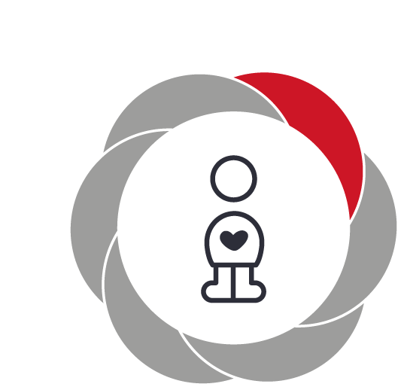

Pædagogiske mål for læreplanstemaet:
- Det pædagogiske læringsmiljø skal understøtte, at alle børn udfolder, udforsker og erfarer sig selv og hinanden på både kendte og nye måder og får tillid til egne potentialer. Dette skal ske på tværs af blandt andet alder, køn samt social og kulturel baggrund.
- Det pædagogiske læringsmiljø skal understøtte samspil og tilknytning mellem børn og det pædagogiske personale og børn imellem. Det skal være præget af omsorg, tryghed og nysgerrighed, så alle børn udvikler engagement, livsduelighed, gåpåmod og kompetencer til deltagelse i fællesskaber. Dette gælder også i situationer, der kræver fordybelse, vedholdenhed og prioritering.
Hvordan understøtter vores pædagogiske læringsmiljø børnenes alsidige personlige udvikling?
Herunder, hvordan vores pædagogiske læringsmiljø:
Understøtter de to pædagogiske mål for temaet Alsidig personlig udvikling
Tager udgangspunkt i det fælles pædagogiske grundlag
Ses i samspil med de øvrige læreplanstemaer.

Vores udgangspunkt er at børnene er forskellige og unikke. Vi møder børn anerkendende ved at have fokus på vores dialog med børnene. Vi giver dem en følelse af at være unikke, præcis på den måde, som de nu er. Vi tager børnene alvorligt, viser dem omsorg og nærvær som er væsentligt for, at de føler sig trygge. Vi støtter, opmuntrer og guider børnene til selv at turde kaste sig ud i ting og til at deltage i fællesskabet. Målet er at børnene udvikler selvværd og bliver karakterfaste børn med egne meninger, og som lærer deres egne grænser at kende, så det enkelte barn kan sige fra og til i forhold til deres følelser.

Vi inddrager børnene i hverdagens praksis for at denne skal give mening for dem. Dette er fx under måltiderne, herunder dække madvogn, selv hente kopper, bestik mv., selv øse mad op, hælde med kande og rydde op efter sig selv. Derudover selv at mærke efter og regulere egne behov, fx ’Hvornår er jeg mæt?’ og ’Hvordan føles mæthed i min krop?’
Vi øver børnene i at kunne udsætte deres egne behov fx i forbindelse med at vente på tur ved samling, i garderoben, når vi er på vej på legepladsen og alle skal have hjælp, ved håndvasken når der skal vaskes hænder m.m.
Vi hjælper børnene med at blive selvhjulpne ved at guide dem til, hvad de skal gøre og støtte dem undervejs.
Vi skaber rammer for børnene som gør, at børnene får mulighed for at kaste sig ud i noget nyt og anderledes. Det kunne være en lille ting som at besøge nabostuen, som for nogle kan være grænseoverskridende. Det kunne være at tage med i teatret, hvis man aldrig har prøvet det før, eller ride en tur på ponyhesten på vores bondegårdstur.

Barnets alsidige udvikling er en af de tre grundstammer, som vi arbejder med i vores projekt ”Tidlig indsats i vuggestuen”. Al anden udvikling baseres på disse. Når vi planlægger emnebestemte aktiviteter, der har fokus på nogen af de andre læreplanstemaer, har vi fokus på sammensætningen af børnegrupperne, så børnene er trygge, men også får muligheder for at være sammen med børn, som de ikke altid leger med.

Social udvikling  ”Social udvikling er udvikling af sociale handlemuligheder og deltagelsesformer og foregår i sociale fællesskaber, hvor børnene kan opleve at høre til, og hvor de kan gøre sig erfaringer med selv at øve indflydelse og med at værdsætte forskellighed.  Gennem relationer til andre udvikler børn empati og sociale relationer, og læringsmiljøet skal derfor understøtte børns opbygning af relationer til andre børn, til det pædagogiske personale, til lokal- og nærmiljøet, til aktiviteter, ting, legetøj m.m.”  Den styrkede pædagogiske læreplan, Rammer og indhold, s. 38-39 | 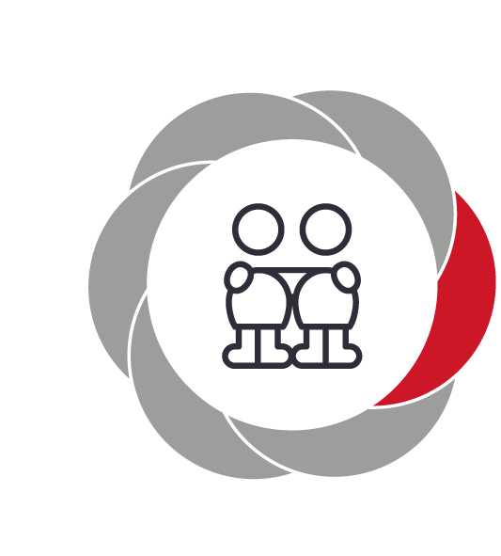

Pædagogiske mål for læreplanstemaet:
- Det pædagogiske læringsmiljø skal understøtte, at alle børn trives og indgår i sociale fællesskaber, og at alle børn udvikler empati og relationer.
- Det pædagogiske læringsmiljø skal understøtte fællesskaber, hvor forskellighed ses som en ressource, og som bidrager til demokratisk dannelse.
Hvordan understøtter vores pædagogiske læringsmiljø børnenes sociale udvikling?
Herunder, hvordan vores pædagogiske læringsmiljø:
Understøtter de to pædagogiske mål for temaet Social udvikling
Tager udgangspunkt i det fælles pædagogiske grundlag
Ses i samspil med de øvrige læreplanstemaer.
Vi har fokus på at de voksne, barnet møder (både forældrene og vi som personale), er de vigtigste læringsværktøj i barnets sociale udvikling. Barnets sociale udvikling er også et fokuspunkt i vores projekt med ”Tidlig indsats i vuggestuen”. Derfor har vi fokus på, at hvert barn i vuggestuen har en primærpædagog, der drager omsorg og har dialogen med barnet og dets familie. Vi har også fokus på at de mindste vuggestuebørn har brug for én til én relation for at udvikle sig. Vi er rollemodeller når vi viser omsorg og empati og med vores indsigt i barnet, kan vi effektregulere børnenes store følelser, så de oplever tryghed og at blive taget hånd om.
Vi støtter børnene i at lege med hinanden, både i små som store grupper. Vi deltager gerne i legen hvis vi føler og ser der er brug for det. Men lader dem også lege alene og fordybe sig selv alene, da det også er vigtigt at kunne. Vi lærer det barn, der befinder sig i en udsat position, at se, hvad der sker i en leg, og hvad de selv kan bidrage med. Den legende børnegruppe bliver vist, hvordan de kan åbne legen op for nye børn ved at vi fokuserer på, hvad det enkelte barn kan bidrage med i legen. På den måde får børnene øje for forskellige børns ressourcer, samt at forskellighed er et potentiale. Vi har samtidig fokus på at børnene skal lære både inddragelse og at håndtere afvisning. Når børnene kommer i indbyrdes konfliktsituationer, giver vi børnene chancen for selv at finde en løsning, ved at give dem nogle ideer til løsningsforslag.

I børnehuset Lindelund er relationen mellem barn og voksen det vigtigste læringsredskab. Dette tjener som fundament for barnets sociale udvikling og almene dannelse, hvor dette sker i et trygt og inkluderende læringsmiljø understøttet af voksne. Derved imødekommes barnets særegne interesser både på gruppe- og individplan. Dette fx ved at barnet hjælpes og støttes i at danne og opretholde relationer til de andre børn gennem oplevelser (fx ture ud af huset) og lege, hvor den voksne fx er medskaber/bidragsyder til en leg som barnet over tid tager mere ansvar for.
Barnets sociale udvikling er også et fokuspunkt for det fornævnte projekt ”Tidlig indsats i vuggestuen”. Som følge heraf er hvert barn tilknyttet en primærpædagog som i udgangspunkt varetager kommunikation i relation til forældre og drager omsorg for barnet. Dette ser vi som tryghedsskabende og meningsfuldt for både forældre og barn. Derudover har vi fokus på i vuggestuen, at de mindste børns rettigdige udvikling fordrer, at der skabes én-til-én relation mellem barn og voksen for at støtte op om denne udvikling. Barnet spejler sig gennem de situationer, reaktioner og følelser som det bliver præsenteret for gennem dagen, hvormed blandt andet omsorg, tryghed og nærvær fra de voksne rollemodeller er understøttende for barnets positive omgang og samspil med verden.
I børnehuset Lindelund støtter vi børnene i at skabe og opretholde legerelationer med hinanden – både i store og små grupperinger. Voksnes deltager gerne i legen, såfremt vi øjner der er brug og rum for det i legen. Dog er det også en vigtig pointe, at de voksne skal være bevidste omkring, hvornår de bidrager til legen, og hvornår de forstyrrer børnene. Vores børn skal også præsenteres for det at inddrage andre i legen, men også at kunne håndtere en afvisning.
I børnehuset Lindelund bruger vi billedmateriale, som hænges på væggene. Dette kan være fotos eller smileys, som viser forskellige følelser. Disse bruges for at henlede børnenes opmærksomhed til egne eller de andres følelser. Derved øver børnene sig i at mærke egne og andres følelser, som er grundstenen i en empatisk omgang med andre.
Barnets sociale udvikling er en af de tre grundstammer, hvor alt andet udvikling baseres på. Ved aktiviteter der fokuserer på de andre læreplanstemaer, arbejder vi også på at børnene øver deres sociale færdigheder. Dette kan ske når børnene danser sammen til rytmik eller skal hjælpe hinanden med at lave et stort fællesmaleri. Vi har også fokus på børn, der ikke af sig selv deltager i gruppelege, og vi guider dem ind i fællesaktiviteter.

Kommunikation og sprog  ”Børns kommunikation og sprog tilegnes og udvikles i nære relationer med barnets forældre, i fællesskaber med andre børn og sammen med det pædagogiske personale.  Det centrale for børns sprogtilegnelse er, at læringsmiljøet understøtter børns kommunikative og sproglige interaktioner med det pædagogiske personale. Det er ligeledes centralt, at det pædagogiske personale er bevidst om, at de fungerer som sproglige rollemodeller for børnene, og at børnene guides til at indgå i fællesskaber med andre børn.”  Den styrkede pædagogiske læreplan, Rammer og indhold, s. 40-41 | 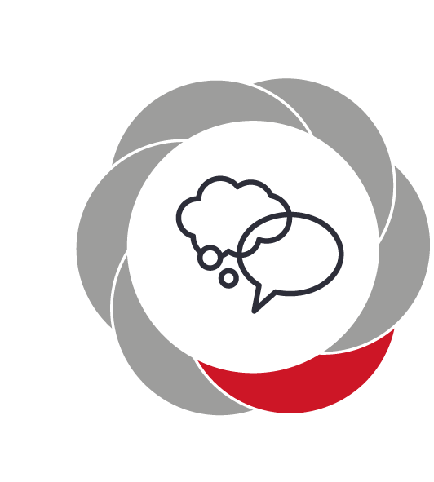

Pædagogiske mål for læreplanstemaet:
- Det pædagogiske læringsmiljø skal understøtte, at alle børn udvikler sprog, der bidrager til, at børnene kan forstå sig selv, hinanden og deres omverden.
- Det pædagogiske læringsmiljø skal understøtte, at alle børn opnår erfaringer med at kommunikere og sprogliggøre tanker, behov og ideer, som børnene kan anvende i sociale fællesskaber.
Hvordan understøtter vores pædagogiske læringsmiljø børnenes kommunikation og sprog?
Herunder, hvordan vores pædagogiske læringsmiljø:
Understøtter de to pædagogiske mål for temaet Kommunikation og sprog
Tager udgangspunkt i det fælles pædagogiske grundlag
Ses i samspil med de øvrige læreplanstemaer.
Kommunikation er en forudsætning for udvikling af sprog, og derfor arbejder vi ud fra princippet om, at en tryg base samt tydelige og omsorgsfulde voksne er essentielle dele for udviklingen af barnets sprog. Barnets interageren med den vigtigste omsorgsperson er afgørende for barnets kommunikative og sproglige udvikling. Den sproglige udvikling er et af tre fokuspunkter i vores projekt ”Tidlig indsats i vuggestuen”. Barnet er en aktiv kommunikator, og vi voksne tolker og sætter ord på barnets signaler. I vores læringsmiljø støtter vi børnenes sproglige udvikling med piktogrammer, billeder og babytegn (Tegn til Tale).
Vi fokuserer på at alle situationer, hvor man er sammen med et barn og alle rutineaktiviteter, såsom bleskift, omklædning i garderoben og måltiderne giver mulighed for sproglig kommunikation. For de mindste ved at sætte ord på, hvad der sker. For de større børn er udgangspunktet at samtale med børnene (på fx mindst 5 turtagninger) om de ting, som børnene er ved at gøre eller skal til at gøre.
Vi synger meget, leger med rim og remser, hvor børnene øver hukommelse, sproget melodi og at udtrykke følelser med stemmen. Børnene får udvidet deres ordforråd ved hvert emne personalet planlægger. Der arbejdes med fokusord, rollelege, eventyr mm. Dette gøres fx også til vores samlinger på stuerne, hvor temaet blandt andet inkluderer årstider, højtider og meget andet. Samlinger er med til at danne en puls for hverdagen i og med, at samlingen foregår som en overgang eller et stop på vejen, før børnene skal spise. Her kan der arbejdes med børnenes oplevelser derhjemme eller der kan tales om, hvad børnene glæder sig til at komme ud og lave på legepladsen, når de har spist. Samling er også et redskab til at børnene kan støttes i at dele en lille historie fra deres verden, øve sig i at tale for en mindre forsamling og glædes og grine sammen med sine venner på stuen og meget andet. Samlinger eksisterer også som et velkendt fænomen for børnene, da både vuggestue og børnehave har det med i hverdagen. På denne anvisning der sker et trygt overlap mellem vuggestue og børnehave, så hverdagens holdepunkter forbliver nogenlunde de samme.
Vi bruger bøger, læser dem, taler om hvad vi har læst og bruger dialogisk læsning. Vi er i dialog med forældrene om, hvor vigtigt det er at læse med deres børn, og opfordrer dem til at læse bestemte bøger samt at snakke om bestemte emner med børnene. Dette især fordi arbejdet i børnehuset Lindelund meget gerne må overlappe med, hvad der foregår hjemme for at fremme udviklingen.

Vi er opmærksomme på, at legepladsen også er et sted, hvor vi aktivt sætter ord på børnenes lege og støtter op omkring børnenes indbyrdes kommunikation. Dette både ift. de almindelige legerelationer, men også når der opstår uoverensstemmelser mellem børnene. Sproget er det bedste arbejdsredskab til at gøre sig forståelig ved uenigheder – noget som også minimere frustrationer blandt børnene.
Sprog er en af de tre grundstammer, som alt anden udvikling baseres på. Fx er det understøttende for at kunne lære at læse, socialt samvær med andre samt at kunne forstå den kultur, som børnene befinder sig i. Vi er derfor fokuserede på at børnenes sprog er i overensstemmelse med deres alderstrin og de sproglige kompetencer, som de bør være i besiddelse af. Er der tvivl om barnets kunnen, tager vi kontakt til forældrene og tilbyder et forløb med vores specialuddannede sprogpædagog. Er der brug for videre hjælp kontakter vi den talepædagog der er tilknyttet vores børnehus. Børnene bliver sprogvurderet efter Brøndby Kommunes screeningsplan. De børn, der har brug for særlig indsats, tilbydes tid sammen med vores sprogpædagog, der laver aktiviteter med børnene i mindre grupper. Ved større bekymringer søges der, i samarbejde med forældre, om et forløb i Brøndby Kommunes Taleboble, som er et særligt eksternt tilbud i børnehavetiden.

Krop, sanser og bevægelse  ”Børn er i verden gennem kroppen, og når de støttes i at bruge, udfordre, eksperimentere, mærke og passe på kroppen – gennem ro og bevægelse – lægges grundlaget for fysisk og psykisk trivsel.  Kroppen er et stort og sammensat sansesystem, som udgør fundamentet for erfaring, viden, følelsesmæssige og sociale processer, ligesom al kommunikation og relationsdannelse udgår fra kroppen”.  Den styrkede pædagogiske læreplan, Rammer og indhold, s. 42-43 | 

Pædagogiske mål for læreplanstemaet:
- Det pædagogiske læringsmiljø skal understøtte, at alle børn udforsker og eksperimenterer med mange forskellige måder at bruge kroppen på.
- Det pædagogiske læringsmiljø skal understøtte, at alle børn oplever krops- og bevægelsesglæde både i ro og i aktivitet, så børnene bliver fortrolige med deres krop, herunder kropslige fornemmelser, kroppens funktioner, sanser og forskellige former for bevægelse.
Hvordan understøtter vores pædagogiske læringsmiljø udviklingen af børnenes krop, sanser og bevægelse?
Herunder, hvordan vores pædagogiske læringsmiljø:
Understøtter de to pædagogiske mål for temaet Krop, sanser og bevægelse
Tager udgangspunkt i det fælles pædagogiske grundlag
Ses i samspil med de øvrige læreplanstemaer.
I børnehuset Lindelund har vi fokus på, at børnene er interesserede i at udforske, hvordan de kan bruge deres kroppe. Vores pædagogiske miljø understøtter, at børnene føler glæden ved at bruge deres kroppe på mange forskellige måder. Det er både i de stille stunder, hvor kroppen er i ro, men også når kroppen er i gang. Derved lærer børnene deres kroppe at kende, og får en fornemmelse af, hvad kroppen kan.

Hver stue har adgang til husets rytmikrum, Oasen, én dag om ugen. Her er der rige muligheder for at øve kolbøtter, ligge stille i boldbassinet, slå til en boksebold eller lave rytmik med de mange puder og redskaber i rummet. En uddannet rytmikpædagog besøger huset hver uge og laver et program med forskellige børnegrupper. Der leges med trommer, tørklæder, sang- og bogstavlege sam meget andet. Dette er tilpasset den aldersgruppe der er deltagende.
Lindelunds egen legeplads har mange forskellige redskaber, men der er også legepladser i nærområdet, alle indrettet med forskellige motoriske udfordringer. Disse bliver flittigt brugt for at give børnene mulighed for at udforske og udvide deres motoriske formåen. På vores egen legeplads understøttes krop, sanser og bevægelse blandt andet ved forskellige lege , konkurrencer med løb og cykler, klatren på de forskellige installationer på legepladsen .

Natur, udeliv og science  ”Naturoplevelser i barndommen har både en følelsesmæssig, en kropslig, en social og en kognitiv dimension.  Naturen er et rum, hvor børn kan eksperimentere og gøre sig de første erfaringer med naturvidenskabelige tænke- og analysemåder. Men naturen er også grundlag for arbejdet med bæredygtighed og samspillet mellem menneske, samfund og natur.”  Den styrkede pædagogiske læreplan, Rammer og indhold, s. 44-45 | 

Pædagogiske mål for læreplanstemaet:
- Det pædagogiske læringsmiljø skal understøtte, at alle børn får konkrete erfaringer med naturen, som udvikler deres nysgerrighed og lyst til at udforske naturen, som giver børnene mulighed for at opleve menneskets forbundethed med naturen, og som giver børnene en begyndende forståelse for betydningen af en bæredygtig udvikling.
- Det pædagogiske læringsmiljø skal understøtte, at alle børn aktivt observerer og undersøger naturfænomener i deres omverden, så børnene får erfaringer med at genkende og udtrykke sig om årsag, virkning og sammenhænge, herunder en begyndende matematisk opmærksomhed.
Hvordan understøtter vores pædagogiske læringsmiljø, at børnene gør sig erfaringer med natur, udeliv og science?
Herunder, hvordan vores pædagogiske læringsmiljø:
Understøtter de to pædagogiske mål for temaet Natur, udeliv og science
Tager udgangspunkt i det fælles pædagogiske grundlag
Ses i samspil med de øvrige læreplanstemaer.
Når børnene er på legepladsen, på tur i nærområdet, på bondegårdstur eller på tur i skoven, fokuserer vi på alt det levende, der findes omkring dem. Vi taler om vind og vejr, årstider, krible-krable dyr, fugle, planter, træer mm. Vi gør børnene nysgerrige på naturen ved at være den rollemodel, der gør børnene trygge ved naturen og naturfænomener. Vi viser lyst til at gå på jagt efter små kryb sammen med børnene, hvis et barn glad kommer og viser den fine edderkop han/ hun lige har fundet.
Børnene hjælper til med lugning af ukrudt og pasning af bedene på legepladsen. På årets plantedag er de alle med til at plante en plante, som de efterfølgende skal passe på.
Vi sætter eksperimenter i gang, der får børnene til at tænke på: Hvad sker der når……? Når børnene af sig selv begynder at eksperimentere med forskellige ting, følger vi op med nysgerrighed og deltagelse. Vi voksne reagerer på børnenes initiativer. Ved eksperimenter med vand kan der fx kigges på, hvad der kan flyde, og hvad der synker.
Børnene bliver gjort bevidste omkring, at uderummet, fx legepladsen, ikke kun bruges til motoriske udfordringer, men også til rollelege, sanglege mm. Vi bruger materialer fundet i naturen fx kastanjer, blade og pinde til vores kreative projekter. Vi er udenfor så tit det kan lade sig gøre, i både regn, slud og solskin.

Når vi fokuserer på læreplanstemaet science, vil vi fx tage udgangspunkt i børnenes forskellige sanser og eksperimentere med forskellige smage, lugte eller lyde. Ved måltiderne lærer vi børnene, hvordan vi kan føle, om vi er mætte eller sultne. I et projekt ”kopierer” vi vuggestuebørnene. Vi tegner rundt om børnene, mens de ligger på et stykke papir. Figuren bliver derefter klippet ud, dekoreret og hængt op, for at arbejde med billedkunst og samtidig give børnene et billede af hvordan deres krop ser ud. I børnehaven kan vi gøre tilsvarende, men også tale med dem om, hvor der er knogler, hvad hedder de forskellige dele og hvad kroppen egentlig siger og gør i hverdagen.

Kultur, æstetik og fællesskab  ”Kultur er en kunstnerisk, skabende kraft, der aktiverer børns sanser og følelser, ligesom det er kulturelle værdier, som børn tilegner sig i hverdagslivet.  Gennem læringsmiljøer med fokus på kultur kan børn møde nye sider af sig selv, få mulighed for at udtrykke sig på mange forskellige måder og forstå deres omverden.”  Den styrkede pædagogiske læreplan, Rammer og indhold, s. 46-47 | 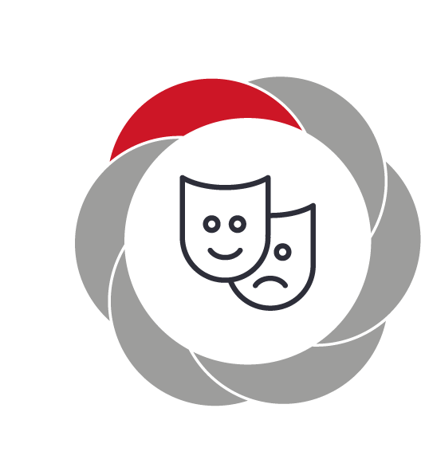

Pædagogiske mål for læreplanstemaet:
- Det pædagogiske læringsmiljø skal understøtte, at alle børn indgår i ligeværdige og forskellige former for fællesskaber, hvor de oplever egne og andres kulturelle baggrunde, normer, traditioner og værdier.
- Det pædagogiske læringsmiljø skal understøtte, at alle børn får mange forskellige kulturelle oplevelser, både som tilskuere og aktive deltagere, som stimulerer børnenes engagement, fantasi, kreativitet og nysgerrighed, og at børnene får erfaringer med at anvende forskellige materialer, redskaber og medier.
Hvordan understøtter vores pædagogiske læringsmiljø, at børnene gør sig erfaringer med kultur, æstetik og fællesskab?
Herunder, hvordan vores pædagogiske læringsmiljø:
Understøtter de to pædagogiske mål for temaet Kultur, æstetik og fællesskab
Tager udgangspunkt i det fælles pædagogiske grundlag
Ses i samspil med de øvrige læreplanstemaer.
Vi vægter at holde fast i vores traditioner, da traditioner er med til at styrke fællesskabet, og det giver os et fælles udgangspunkt, en kultur vi kan være fælles om. I kraft af at vi holder fast i vores traditioner integreres disse i vores børn og vil sammen være en del af deres danske kultur. Vi har traditioner som jule- og påskefrokost for børnene. Her bliver der lavet ekstra lækker frokost med mad der hører julen/påsken til. Vi sidder ved pyntede borde og bruger ekstra tid på hyggen. Ved fastelavn slår vi katten af tønden og til lysfesten går de store børn Lucia.
De store børn i børnehaven er på en årlig tur i Ishøj teater, hvor de ser en juleforestilling, mens de store vuggestuebørn kommer på en årlig bondegårdstur.

Vi holder både julefest og sommerfest for børn/forældre og søskende. Til julefesten klipper vi julepynt, laver juledekorationer, spiser en masse æbleskiver, danser om juletræet og synger nogle af de kendte julesange. Til slut kommer julemanden forbi og hilser på alle børn. Til årets sommerfest kommer alle forældre med hver deres ret til vores fælles buffet. Her ser vi et eksempel på mangfoldigheden i børnehuset. Alle familier får mulighed for at præsentere noget særegent fra deres kultur. Disse sammenkomster er værdsatte af alle. Efterfølgende er der kagekonkurrence, hvor familierne kan stille op med kage og være med i konkurrencen om den gyldne kagerulle. Derefter åbner vores boder med fx fiskedam, tatoveringsbod, flødebollemaskine, dåsekast osv.

Vi er klar over udfordringen i, at børnene kommer fra forskellige kulturer og derfor ikke altid har det samme udgangspunkt for fællesleg. Derfor fokuserer vi på at give børnene nogle fælles kulturelle oplevelser, såsom teaterture, højtlæsning af eventyr, film på iPad mm, som kan give udgangspunkt for fælles leg.
Til højtiderne laves der ekstra mange kreative dekorationer og brugsting. Her får børnene mulighed for at afprøve forskellige materialer, fx stof, ler, pap og plastik. Men også emneaktiviteter og sprogarbejdet bliver gerne afsluttet med et kreativt produkt, der udstilles til inspiration, for både børn og forældre.
Samlingerne i huset i hverdagen er også med til at understøtte værdien af og resurserne ved at være forskellige. Her kan børnene, ligesom til de forskellige fester, gøres bevidste omkring, hvordan mange familier gør ting forskellige afhængigt af kultur. Selv familier med samme kulturelle baggrund vil der ofte være forskelle alligevel. Dette kan lede videre til at arbejde med børnenes egen historie (fx ’Hvem er jeg?’), deres traditioner og værdier. På denne måde kan barnet introduceres til de mange forskellige som en naturlig styrke ved mennesket, som er med til at gøre mennesker spændende i mødet med verden og ikke noget der er en hæmsko.
Evalueringskultur | 

”Lederen af dagtilbuddet er ansvarlig for at etablere en evalueringskultur i dagtilbuddet, som skal udvikle og kvalificere det pædagogiske læringsmiljø.
Lederen er ansvarlig for, at arbejdet med den pædagogiske læreplan evalueres mindst hvert andet år med henblik på at udvikle arbejdet. Evalueringen skal tage udgangspunkt i de pædagogiske mål og herunder en vurdering af sammenhængen mellem det pædagogiske læringsmiljø i dagtilbuddet og børnenes trivsel, læring, udvikling og dannelse.
Evalueringen skal offentliggøres.
Lederen af dagtilbuddet er ansvarlig for at sikre en løbende pædagogisk dokumentation af sammenhængen mellem det pædagogiske læringsmiljø og børnenes trivsel, læring, udvikling og dannelse. Den pædagogiske dokumentation skal indgå i evalueringen.”
Den styrkede pædagogiske læreplan, Rammer og indhold, s. 50-51

Det er ikke et lovkrav at beskrive dagtilbuddets dokumentations- og evalueringspraksis i den pædagogiske læreplan, men det kan være en fordel i udarbejdelsen af læreplanen at forholde sig til den løbende opfølgning og evaluering af indholdet i læreplanen.

Hvordan skaber vi en evalueringskultur, som udvikler og kvalificerer vores pædagogiske læringsmiljø?
Det vil sige, hvordan dokumenterer og evaluerer vi løbende vores pædagogiske arbejde, herunder sammenhængen mellem det pædagogiske læringsmiljø og de tolv pædagogiske mål?
Her kan I kort beskrive jeres arbejde med at etablere en evalueringskultur som en del af det daglige pædagogiske arbejde. I kan fx beskrive, hvordan I arbejder systematisk med evaluering, om I arbejder med særlige metoder, om I arbejder eksperimenterende eller undersøgende med et særligt fokus, samt hvordan, hvor ofte og i hvilke fora I drøfter og reflekterer over jeres pædagogiske praksis mv.
I Børnehuset Lindelund ønsker vi at fremme en nysgerrighedskultur, hvor der er lyst til at stille spørgsmål til egen praksis og husets vaner. Gør vi det, vi tror vi gør? Giver det mening at fortsætte med en bestemt handlemåde?
Ledelsen har fokus på at planlægge og skemalægge tid til evaluering og fordybelse. Ledelsen sørger for jævnlige nedslagspunkter, hvor ledelsen sammen med det pædagogiske personale evaluerer vores praksis med udgangspunkt i konkrete episoder. Dette kan ske ved personalemøder, MUS-samtaler og hver gang der opstår en udfordring i hverdagen. Formålet med evalueringen bestemmer, hvilken dokumentation der vælges.
Vi skelner mellem årlige evalueringer, såsom arbejdet med læreplanstemaerne, som plejer at blive taget op på personale-lørdage eller personalemøder, og løbende eller akutte evalueringer, der opstår på grund af en udfordring, som vi skal løse sammen. Vi starter forandringen med observation af en udfordring. Evalueringen sker i disse tilfælde med den berørte personalegruppe og ledelsen, hvor ledelsen aftaler med personalet, hvordan personalet undersøger, dokumenterer og evaluerer deres udfordring. Metoderne vi anvender kan være aktionslæring, praksisfortællinger, observationsskemaer, ”SMITTE-modellen”, ”Trasmo”, ”Alle Med”, ”Relationsblomsten”, handleplaner, fotos, videomateriale mm. Vi skaber rammer for at børnene inddrages så meget som muligt i evalueringsprocesser, så evalueringen indgår i den daglige praksis og bliver en del af barnets læringsmiljø. Børn kan fx være med til at tage fotos, eller være med i en dialog og fortælle om deres oplevelser til praksisfortællinger.
Ledelsen har et overordnet fokus på legekulturen i børnehuset. Dertil bruges EVA’s Dialogkort til Leg for Børn – 11/06 2019, som er et evaluerings og refleksionsmateriale. (????)

Hvordan evaluerer vi arbejdet med den pædagogiske læreplan, som skal foretages mindst hvert andet år?
Her kan I fx kort beskrive, hvordan evaluering af læreplanen kan ses i forhold til jeres evalueringskultur i hverdagen.
Hver stue har en dokumentationsmappe, hvori vi løbende samler dokumentationsmaterialer, der beskriver vores arbejde med de forskellige læreplanstemaer. Disse kan vi tage frem, når der løbende opstår udfordringer eller undring over hvorvidt vi gør det, som vi tror vi gør. I mappen findes også fx aktionsskemaer, hvori temaprojekter bliver dokumenteret og evalueret. På personalemøder bliver udvalgte temaer berørt og gennemdrøftet. Når tiden kommer for den store læreplansevaluering hvert andet år, inddrages forældrebestyrelsen, der bliver bedt om at give input om deres forventninger til læreplanstemaer. På efterfølgende P-møde eller P-lørdag arbejder vi med de forskellige temaer, hvor vi fortæller hinanden, hvordan vi har arbejdet, hvad vi og børnene har lært, samt hvordan vi vil arbejde videre med temaet. Dette er til inspiration for alle og skærper vores faglighed.

Her kan I finde yderligere inspiration til arbejdet med den pædagogiske læreplan
Til at understøtte og inspirere jeres videre arbejde med den styrkede pædagogiske læreplan er der udviklet en række øvrige materialer. Alle inspirationsmaterialer – nuværende og kommende – kan findes på www.emu.dk/omraade/dagtilbud

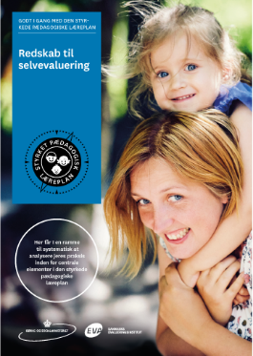 | 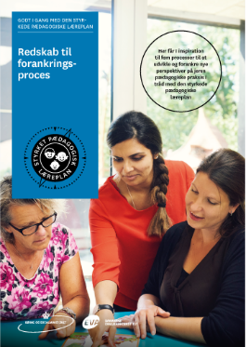 | 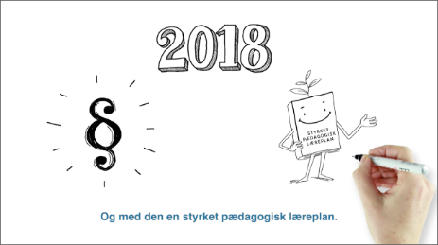
Redskab til selvevaluering er en ramme til systematisk at analysere jeres praksis inden for centrale områder i den styrkede pædagogiske læreplan. | Redskab til forankringsproces indeholder fem tilgange til, hvordan I kan arbejde med forandring og forankring af et stærkt pædagogisk læringsmiljø. | Film introducerer indholdet i og illustrerer hovedpointer fra publikationen Den styrkede pædagogiske læreplan.
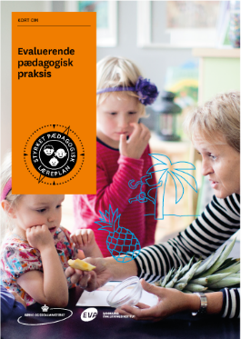 | 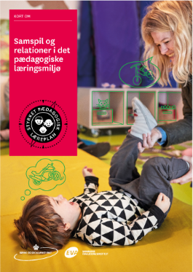 | 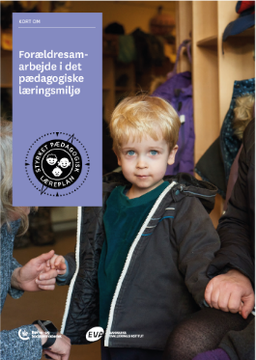

Forskellige tematiske materialer dykker ned i viden om et tema og giver inspiration til dialog og handling. Her er bl.a. materialer om evaluerende pædagogisk praksis, som understøtter en systematisk tilgang til det at evaluere.  Der offentliggøres løbende nye temaer.  Alle materialer kan findes på www.emu.dk/omraade/dagtilbud   | Pædagogisk læreplan  © 2019  Danmarks Evalueringsinstitut og Børne- og Socialministeriet  Citat med kildeangivelse er tilladt  Design: BGRAPHIC

